ОК - 29  Рычаг  Механизмы – приспособления, служащие для преобразования силы.  Простые механизмы: рычаг, блок, ворот;  наклонная плоскость, клин, винт.  Рычаг – твердое тело, имеющее неподвижную ось вращения, на которое действуют силы, стремящиеся повернуть его вокруг своей оси.  Плечо силы – кратчайшее расстояние между точкой опоры и прямой, вдоль которой действует на рычаг сила.  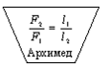  Условие равновесия рычага. Рычаг находится в равновесии тогда, когда силы, действующие на него, обратно пропорциональны плечам этих сил.  Выигрыш в силе = l₂ /l₁  Момент силы – величина, равная произведению модуля силы на ее плечо.  М=Fd, [M] = 1 H∙м  М = F d M₁ = M₂ F₁ d₁ = F₂ d₂  Правило моментов. Рычаг находится в равновесии под действием двух сил, если момент силы, вращающей его по часовой стрелке, равен моменту силы, вращающей его против часовой стрелки. | ОК – 30  Блоки  Блок – колесо с желобом, укрепленное в обойме. По желобу блока пропускают веревку, трос, цепь.  Подвижный блок + неподвижный блок  Другие механизмы  Лебедка – сочетание ворота с двумя зубчатыми колесами разного диаметра. 60 – кратный выигрыш в силе.  Архимед: катапульты, баллисты
  Первого рода  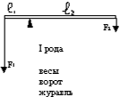 | Второго рода  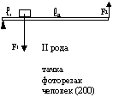
  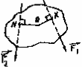 | Момент силы характеризует вращательное действие этой силы.  Принято: моменты сил, вращающих тело против часовой стрелки, считать положительным, а по часовой стрелке – отрицательными.
  Неподвижный  Ось которого закреплена, неподвижна  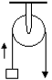  Не дает выигрыша в силе  Меняет направление силы | Подвижный  Ось которого поднимается и опускается  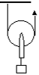  Выигрыш в силе в 2 раза | 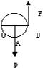  OB=d  ОА=d /2  F∙d = h∙d /2  F = $\frac{P}{2}$
  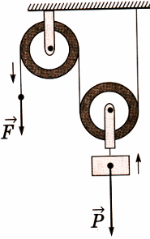 | Изменяется направление силы + выигрыш в силе в 2 раза!!  Полиспаст (греч.) поли – много, спао – тяну  3 неподвижных + 3 подвижных блока  выигрыш в силе в 6 раз
  Ворот – цилиндр (барабан) и прикрепленная к нему рукоятка. (колодец) | 